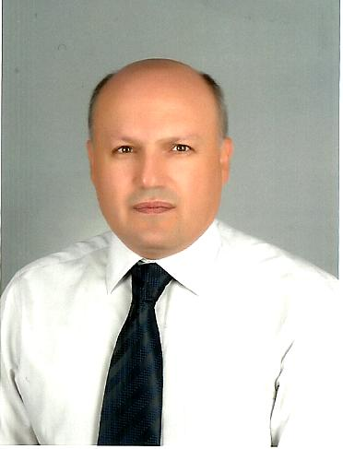

ÖZGEÇMİŞ
Adı Soyadı: HAMDİ ÇAKLI
Doğum Tarihi: 08 MAYIS 1964
Öğrenim Durumu:
Derece | Bölüm/Program | Üniversite | Yıl
Y. Lisans | TIP FAKÜLTESİ | EGE ÜNİVERSİTESİ | 1987
Doktora/S.Yeterlik/ Tıpta Uzmanlık | KULAK-BURUN-BOĞAZ  HASTALIKLARI | OSMANGAZİ ÜNİVERSİTESİ | 1995

Tıpta Uzmanlık Tezi Başlığı :

TOTAL LARENJEKTOMİLİLERDE ÖZOFAGEAL KONUŞMA EĞİTİMİ SONUÇLARIMIZIN ARAŞTIRILMASI
Tıpta Uzmanlık Tez Danışmanı:

PROF.DR. EMRE CİNGİ
Görevler:
Görev Unvanı | Görev Yeri | Yıl
Pratisyen Dr. | ELAZIĞ KARAKOÇAN BAŞYURT ve KÜLTÜR SAĞLIK OCAĞI | 1987-1989
Tbp.Astğm | ADANA OSMANİYE TOPÇU TABURU REVİRİ | 1989-1991
Arş.Gör. | TIP FAKÜLTESİ / OSMANGAZİ ÜNİVERSİTESİ | 1991-1995
UzDr.Öğ.Gör. | TIP FAKÜLTESİ / OSMANGAZİ ÜNİVERSİTESİ | 1996-1999
Yard.Doç. | TIP FAKÜLTESİ / ESKİŞEHİR OSMANGAZİ ÜNİVERSİTESİ | 1999-2007
Doçent Dr. | TIP FAKÜLTESİ / ESKİŞEHİR OSMANGAZİ ÜNİVERSİTESİ | 2007-2012
Profesör Dr. | TIP FAKÜLTESİ / ESKİŞEHİR OSMANGAZİ ÜNİVERSİTESİ | 2012-
Yabancı Dil: İngilizce

